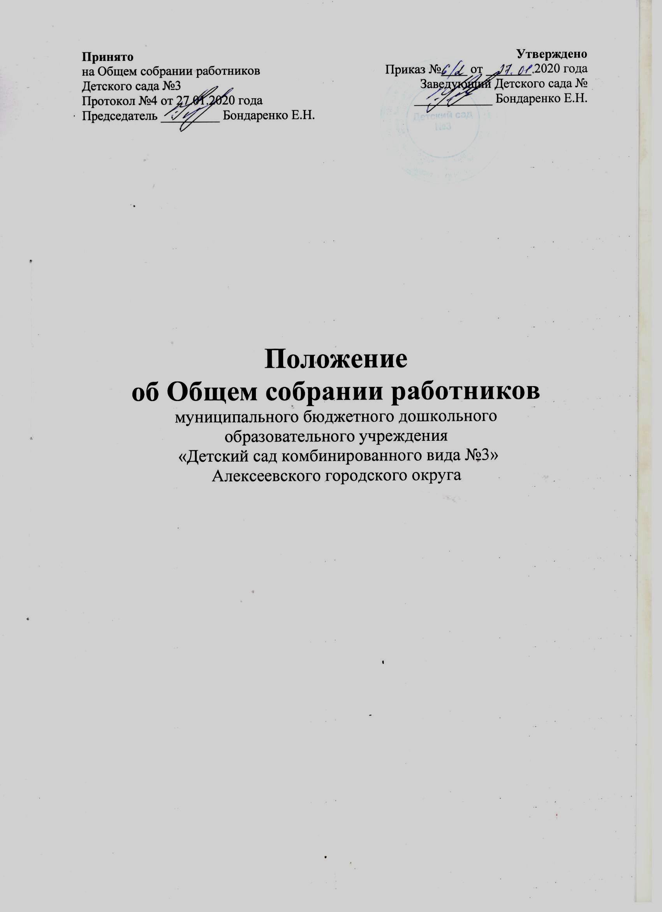

- Общее положение

  - Настоящее положение разработано для муниципального бюджетного дошкольного учреждения «Детский сад комбинированного вида №3» Алексеевского городского округа (далее – Детский сад №3).
  - Настоящее положение регламентирует деятельность Общего собрания работников Детского сада №12, являющегося высшим коллегиальным органом управления, в соответствии с Федеральным законом от 29.12.2012 № 273 – ФЗ «Об образовании в Российской Федерации», Уставом Детского сада №3.
  - В своей деятельности Общее собрание работников руководствуется Конституцией Российской Федерации, Конвенцией ООН о правах ребёнка, федеральным, региональным и местным законодательством, актами органов самоуправления в области образования и социальной защиты, Уставом и настоящим Положением.
  - Целью деятельности Общего собрания работников является общее руководство детским садом в соответствии учредительными, программными документами и локальными актами.
  - Общее собрание работников осуществляет свою деятельность в тесном контакте с администрацией и иными органами управления Детского сада №3.
  - Решение Общего собрания работников, принятые в пределах его полномочий и в соответствии с законодательством, обязательны для исполнения администрацией, всеми членами коллектива.
  - Изменения и дополнения в настоящее Положение вносятся Общим собранием работников и принимаются на его заседании.
  - Срок данного положения не ограничен. Положение действует до принятия нового.
  - Срок полномочий общего собрания работников – 5 лет.

- Задачи Общего собрания работников

  - Деятельность Общего собрания работников направлена на решение следующих задач:
- организация образовательного процесса и финансово – хозяйственной деятельности детского сада на высоком качественном уровне;
- определение перспективных направлений функционирования и развития детского сада;
- привлечение общественности к решению вопросов развития детского сада;
- создание оптимальных условий для осуществления образовательного процесса, развивающей и досуговой деятельности;
- решение вопросов, связанных с развитием образовательной среды детского сада;
- решение вопросов о необходимости регламентации локальными актами отдельных аспектов деятельности детского сада;
- помощь администрации в разработке локальных актов детского сада;
- решение проблемных (конфликтных) ситуаций с участниками образовательного процесса в пределах своей компетенции;
- внесение предложений по вопросам охраны и безопасности условий образовательного процесса и трудовой деятельности, охраны жизни и здоровья воспитанников и работников детского сада;
- принятие мер по защите чести и достоинства профессиональной репутации работников Детского сада №3, предупреждение противоправного вмешательства в их трудовую деятельность;
- внесение предложений по порядку стимулирования труда работников детского сада;
- внесение предложений по порядку и условия предоставления социальных гарантий и льгот воспитанника и работникам в пределах компетенции детского сада;
- внесение предложений о поощрении работников детского сада.

3. Компетенция Общего собрания работников

В компетенцию Общего собрания коллектива входит:
- определение направления экономической деятельности Учреждения;
- внесение предложения Учредителю по улучшению финансово – хозяйственной деятельности;
- обсуждение Устава, обсуждение изменений и дополнений в Устав Детского сада №3;
- заслушивание отчётов администрации и коллегиальных органов Детского сада №3 по вопросам их деятельности;
- заслушивание отчётов руководителя Детского сада №3 по итогам учебного и финансового года (отчет о финансово - хозяйственной деятельности);
- рассмотрение отчета о результатах самообследования
- рассмотрение документов контрольно – надзорных органов о проверке деятельности детского сада;
- принятие локальных актов детского сада согласно Уставу, включая Правила внутреннего трудового распорядка организации;
- участие в разработке Коллективного договора, Программы развития Детского сада №3.

- Организация деятельности Общего собрания

  - В состав Общего собрания работников входят все работники Учреждения.
  - На заседанияОбщего собрания работников могут быть приглашены представители общественных организаций, органов муниципального и государственного управления. Лица, приглашенные на собрание, пользуются правом совещательного голоса, могут вносить предложения и заявления, участвовать в обсуждении вопросов, находящихся в их компетенции.
  - Для ведения общего собрания работников открытым голосованием избирается его председатель и секретарь сроком на три года. Председатель и секретарь Общего собрания работников выполняют свои обязанности на общественных началах.
  - Председатель Общего собрания работников:
- организует деятельность Общего собрания работников;
- информирует членовОбщего собрания работников о предстоящем заседании не менее чем за 10 дней;
- организует подготовку и проведение заседания, определяет повестку дня;
- контролирует выполнение решений.
4.5. Общее собрание работников собирается не реже 1 раза в год.
4.6. РешениеОбщего собрания работников считается принятым и является обязательным, если принимается квалифицированным большинством голосов.
4.7. Общее собрание работников считается правомочным, если на нем присутствует более 50% членов.

- Ответственность Общего собрания работников

5.1. Общее собрание работников несет ответственность:
- за выполнение, выполнение не в полном объеме или невыполнение закрепленных за ним задач;
- соответствие принимаемых решений законодательству Российской Федерации, подзаконным нормативным правовым актам, Уставу Детского сада №3;
- за компетентность принимаемых решений.

- Делопроизводство Общего собрания работников

6.1. Заседание Общего собрания работников оформляется протоколом.
6.2. Протоколы подписываются председателем и секретарем Общего собрания работников.

